Розділ 2
З'ЄДНАННЯ ДЕТАЛЕЙ МАШИН

1. Що називають гвинтовою лінією?
а) просторову криву, яка утворюється точкою, що здійснює рівномірно поступальний рух по твірній поверхні обертання, що рівномірно обертається навколо її осі.
б) просторову криву, яка утворюється точкою, що здійснює рівномірно поступальний рух по твірній поверхні обертання, що нерівномірно обертається навколо її осі.
в) просторову криву, яка утворюється точкою, що здійснює криволінійний рух по поверхні обертання, що рівномірно обертається навколо її осі.
2. Що називають ходом гвинтової лінії?
а) відстань, яку проходить точка вздовж твірної циліндра за один його оберт.
б) частина виступу різьби, який відповідає одному оберту контуру навколо осі поверхні.
в)Рівномірний розподіл навантаження між витками різьби.
3. Що називають різьбою?
а) лінія яка проходить вздовж осі.
б) поверхня, утворена при гвинтовому русі плоского контуру циліндричній або конічній поверхні
в) рівнобедрений трикутник зі зрізаними вершинами
4. Що називають витком різьби?
а) відстань, яку проходить точка вздовж твірної циліндра за один його оберт.
б) відстань, яка з'єднує дві однойменні точки.
в) частина виступу різьби, який відповідає одному оберту контуру навколо осі поверхні.
5. Що являє собою однозаходна й многозаходна різьба?
а) однозаходна різьба, утворена на циліндричній поверхні, многозаходна різьба -утворена на конічній поверхні
б) однозаходна різьба, утворена однією площиною , многозаходна різьба — утворена декількома площинами
в) однозаходна різьба, утворена рухом одного профілю, многозаходна різьба -утворена рухом двох і більше однакових профілів
6. Які розрізняють різьбу залежно від напрямку гвинтової лінії?
а) праву і ліву
б) вгору та вниз
в) пряма і діагональна
7. Яку форму може мати профіль різьби?
а) трикутник з кутом при вершині 45° та 25°
б) трикутник з кутом при вершині 60° та 55°, рівнобічної трапеції, нерівнобічної трапеції, прямокутника.
в) рівнобічний трикутник із зрізаними вершинами
8. На яких поверхнях нарізають різьба?
а) прямокутних
б) трикутних
в) на циліндричних та конічних
9. Яка різьба застосовується в трубних з'єднаннях?
а) трубна циліндрична різьба, яка має профіль рівнобічного трикутника з кутом при вершині 75° та закругленими вершинами та западинами
б)трубна циліндрична різьба, яка має профіль рівнобічного трикутника з кутом при вершині 55° та закругленими вершинами та западинами
в) трубна циліндрична різьба, яка має трапецеїдальний профіль
10. Який профіль витків мають конічні різьби?
а) у вигляді рівнобедреного трикутника з кутом профілю 55 , закруглений профіль; у вигляді рівнобічного трику гника з кутом профілю 60 , прямо зрізаний профіль:
б) у вигляді трапеції з кутом профілю 30е, закруглений профіль; у вигляді круглого профілю
в) у вигляді рівнобедреного трикутника з кутом профілю 60 , закруглений профіль; у вигляді рівнобічного трикутника з кутом профілю 35 , прямо зрізаний профіль:
11. Чи застосовується в машинобудуванні кругла різьба?
а) ні
б) при великих динамічних навантаженнях, можливих забрудненнях
різьби пилом, піском
в) застосовується для одиничних виробів
12. Який тип різьби є найстаршим?
а) дюймова різьба з кутом у вершині 55°
б) трубна різьба з кутом при вершині 60°
в) дюймова різьба з кутом у вершині 60°
13. Де використовують многоходову різьбу із трикутним профілем?
а) для закріплення відповідних деталей
б) в оптико-механічних приладах
в) в машинобудуванні, для більш міцного з'єднання деталей
14. Яке призначення мають ходові різьби?
а) для передання руху
б) перетворення обертального руху в поступальний
в) для фіксування взаємного положення деталей.
15. Які типи різьби застосовують у якості ходових?
а) трапецеїдальну, упорну і прямокутну
б) круглу, прямокутноупорну
в) круглу, гвинтову
16. Які різьби називають спеціальними?
а) що мають не стандартизований профіль різьби, але відрізняються
розмірами діаметрів, кроків, число заходів чи такі, що мають спеціальний
профіль
б) що мають стандартизований профіль різьби, але відрізняються
розмірами діаметрів, кроків, число заходів чи такі, що мають спеціальний
профіль
в) що мають профіль рівнобічної трапеції з кутом при вершині 35°
17. Які встановлені правила зображення різьби?
а) на стрижні зовнішній діаметр - суцільними тонкими лініями,
внутрішній - суцільними основними, на відстані 1,5 мм від основних ліній.
Межу різьби проводять до зовнішнього діаметра суцільними основними
лініями . У отворі - зовнішній діаметр - суцільними тонкими, внутрішній -
суцільними основними лініями
б) на стрижні зовнішній діаметр - суцільними тонкими лініями,
внутрішній - суцільними основними, на відстані 0,8 мм від основних ліній.
Межу різьби проводять до зовнішнього діаметра суцільними основними
лініями . У отворі - зовнішній діаметр - суцільними основними, внутрішній —
суцільними тонкими лініями
в) на стрижні зовнішній діаметр - суцільними основними лініями,
внутрішній - суцільними тонкими, на відстані 0,8 мм від основних ліній.
Межу різьби проводять до зовнішнього діаметра суцільними основними
лініями . У отворі - зовнішній діаметр - суцільними тонкими, внутрішній -
суцільними основними лініями
18. Що відносять до елементів різьби?
а) збіги, недорізи, проточки, фаски
б) висота зуба, зуб, головка зуба, ніжка зуба,
в) довжина гвинтової лінії, кількість витків
19. Як виконують зображення різьбового з'єднання?
а) показують ту частину різьбового з'єднання, яка потрапляє у січну
площину
б) показують усі частини різьбового з'єднання
в) показують тільки ту частину різьбового отвору, яка не закрита
стрижнем
20. Як вказують основну площину конічної різьби?
а) тонкою суцільною лінією
б) товстою суцільною лінією
в) штрих пунктирною лінією
21. Для чого введене умовне позначення різьби?
а) для визначення типу різьби та її основних параметрів
б) для зручності читання креслення
в) для визначення матеріалу деталі
22. Як позначають різні види стандартизованої різьби?
а) цифри, що вказують номер ГОСТу
б) буквою, що вказує тип різьби, зовнішній діаметр різьби в мм та поле
допуску, дрібний крок
в) цифри, які позначають граничне відхилення від форми
23. Як позначають шорсткість поверхні різьби?
a) Sm
б)Rz в) за загальними правилами
24. Які деталі відносять до кріпильних?
а) підшипники, клеми, зірочки, шківи, колодки
б) вали, вісі, паси, ланцюги, муфти
в) болти, гвинти, шпильки, гайки, шайби, шплінти, штифти
25. У якому положенні викреслюють кріпильні деталі?
а) у положенні, яке займає деталь при обробці на верстаті
б) в залежності від положення виробу в зборі
в) в будь якому положенні
26. Що являє собою болт?
а) деталь з різьбовим отвором для нагвинчування на стрижень
б) стрижень, з одного кінця якого нарізана різьба під гайку, а з іншого він
має головку різної форми
в) стрижень, з обох кінців якого нарізана різьба
27. Що називають гайкою?
а) деталь з різьбовим отвором для нагвинчування на стрижень
б) деталь для закріплення ланцюга
в) деталь, що виключає можливість самовідгвинчування болта в
різьбовому з'єднанні
28. Які бувають види гайок?
а) квадратні, пружинні, стопорні
б) гайки-барашки, круглі, квадратні, шестигранні
в) саморегулюючі та самовстановлюючі
29. Який вид гайок використовують найчастіше?
а) круглі
б) шестигранні в трьох виконаннях
в) гайки-барашки
30. Що таке шайба?
а) деталь з різьбовим отвором для нагвинчування на стрижень
б) виріб невеликої товщини, що закладається під гайку, головку гвинта або болта, не має різьби, з отвором трохи більше діаметра стрижня
в) стрижень, з одного кінця якого нарізана різьба під гайку, а з іншого він має головку різної форми
31. Які бувають види шайб?
а) круглі, квадратні, пружинні, стопорні
б) гайки-барашки, круглі, квадратні, шестигранні
в) шайби під болти, та під гайки
32. Що входить в умовні позначення шайб?
а) слово "Шайба", вид виконання, діаметр стрижня кріпильної деталі, умовне позначення групи матеріалу, покриття та його товщини, номер ГОСТа
б) Позначення виробу, прохідні отвори під болти, гвинти, шпильки
в) Буквене позначення , знак О, граничне відхилення
33. Як викреслюють болтові з'єднання?
а) З'єднувані деталі з отворами для болта, болт, шайбу, гайку
б) Зображують окремо болт від з'єднувальних деталей
в) Показують всі деталі у розрізі зі штриховкою
34. Які допускаються спрощення при зображенні кріпильних деталей
на складальних кресленнях?
а) спрощення при зображенні кріпильних деталей на складальних кресленнях не допускається
б) спрощення допускаються для різьб з мілким кроком
в) не показують фаски, проточки, заокруглення, зазори. Різьбу показують на всій довжині кріпильної деталі
35. Що являє собою шпилька?
а) стрижень, з обох кінців якого нарізана різьба
б) детяль для з'єднання болтів між собою
в) стрижень, з одного кінця якого нарізана різьба під гайку, а з іншого він
має головку різної форми
36. Від чого залежить довжина різьбового кінця шпильки, що вгвинчується в деталь?
а) від довжини шпильки
б) від довжини деталі
в) від діаметру і матеріалу деталі, в яку загвинчується шпилька
37. Як умовно позначають шпильки?
а) Ш ØМ16 ГОСТ 22032 - 76
б) Шпилька М16 - 6gx120.58. ГОСТ 22032 - 76
в) Ø16 ГОСТ 22032 - 76
38. Особливість з'єднання деталей за допомогою шпильки?
а) насадження на шпильку з'єднувальних деталей
б) загвинчуваний кінець шпильки вкручується в одну із з'єднувальних
деталей
в) на обидва кінці шпильки нагвинчуються гайки
39. Що називають гвинтом?
а) стрижень, з одного кінця якого нарізана різьба під гайку, а з іншого він має головку різної форми
б) стрижень, з обох кінців якого нарізана різьба
в) циліндричний стрижень, який має з одного кінця різьбу, а с другого - головку для упора
40. Що називають шурупом?
а) циліндричний стрижень, який має з одного кінця різьбу, а с другого - круглу головку
б) гвинт з загостреним стрижнем, що призначений для скріплення дерев'яних та пластмасових деталей
в) стрижень, з одного кінця якого нарізана різьба під гайку, а з іншого він має головку різної форми
41. Як зв'язане умовне позначення кріпильної деталі з умовним
позначенням різьби?
а) умовне позначення різьби не входить в умовне позначення різьбової
кріпильної деталі але є винятки
б) умовне позначення різьби входить в умовне позначення різьбової
кріпильної деталі
в) умовне позначення різьби не входить в умовне позначення різьбової
кріпильної деталі
42. Який тип різьби є основним для кріпильних виробів?
а) метричний
б) дюймовий
в) трапецеїдальний
43. У яких випадках застосовують метричні різьби з дрібним кроком?
а) при усуненні потрапляння шкідливих речовин між витками
б) при великих навантаженнях
в) на тонкостінних деталях при можливих вібраціях для більшої герметичності.
44. Сучасний розрахунок підшипників ґрунтується тільки на двох критеріях...
а) 1) розрахунок на статичну вантажопідйомність за залишковими деформаціями; 2) розрахунок на ресурс4
б) 1) розрахунок за залишковими деформаціями; 2) розрахунок за критерієм підйомності;
в) 1) розрахунок за залишковими деформаціями; 2) розрахунок за критерієм підйомності;
г) ) розрахунок на статичну міцність; 2) розрахунок на міцність проти згину.
45. Муфти механічні поділяють на наступні класи:
а) глухі, пружні, некеровані, комбіновані;
б) некеровані, самокеровані, комбіновані, глухі;
в) самокеровані, комбіновані, керовані, некеровані;
г) глухі, пружні, відцентрові, кулачкові.
46. Види зварних з’єднань:
а) точкові, накладні, автоматизовані, кутові;
б) напускові, стикові, комбіновані;
в) точковим зварюванням, кутовим швом;
г) напускові, стикові, точковим зварюванням, таврові.
47. 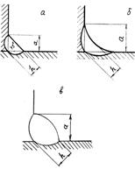на рисунку зображено.....
а) шви кутові: а) – рівний; б) – загнутий вниз; в) – вигнутий;
б) шви на пускового характеру: а) - рівний; б) - загнутий вниз; в) - вигнутий;
в) шви на пускового характеру: а) - рівний; б) - загнутий вниз; в) - вигнутий;
г) шви кутові: а) – нормальний; б) – вгнутий; в) – опуклий.
48. Шпонкові з'єднання поділяють на:
а) клинові, призматичні;
б) напружені та прості;
в) ненапружені та напружені;
г) звичайні та з розподіленим напруженням.
49. Порівняно зі шпонковими переваги шліцьового з'єднання такі:
а ) 1) деталі краще центруються на валах і мають кращий напрям при вісевому переміщенні; 2) зменшується кількість деталей з'єднання всього дві деталі, а в шпонковому - три, чотири; 3) при однакових габаритах допускають передачу великих обертових моментів за рахунок великої поверхні контакту;
б) 1) забезпечується висока надійність, особливо при динамічних та реверсивних навантагах внаслідок рівномірного розподілу навантажень між шліцами; 2) зубці мало ослабляють вал, а тому шліцьовий вал можна розраховувати на міцність так само, як і гладкий;
3) довжина маточини суттєво зменшується;
в) 1) деталі краще центруються на валах і мають кращий напрям при вісевому переміщенні; 2) зменшується кількість деталей з’єднання всього дві деталі, а в шпонковому – три, чотири; 3) при однакових ґабаритах допускають передачу великих обертових моментів за рахунок великої поверхні контакту; 4) забезпечується висока надійність, особливо при динамічних та реверсивних навантагах внаслідок рівномірного розподілу навантажень між шліцами; 5) зубці мало ослабляють вал, а тому шліцьовий вал можна розраховувати на міцність так само, як і гладкий; 6) довжина маточини суттєво зменшується;
г) 1) деталі краще центруються на валах і мають кращий напрям при радіальному переміщенні; 2) зменшується кількість деталей з’єднання; 3) при однакових габаритах допускають передачу великих згинальних моментів за рахунок великої поверхні контакту; 4) забезпечується висока надійність, особливо при вібро- та ударних навантагах внаслідок рівномірного розподілу навантаженнях між шліцами; 5) зубці мало ослабляють втулку, а тому шліцьовий вал можна розраховувати на міцність так само, як і гладкий.
50) Назвіть основні параметри різі 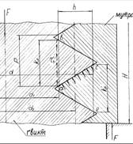
а) крок, діаметри різі основний, зовнішній, западин;
б) крок, діаметри різі основний, зовнішній, середній;
в) крок, діаметри різі внутрішній, середній, зовнішній;
г) хід, діаметри різі основний, зовнішній, внутрішній.

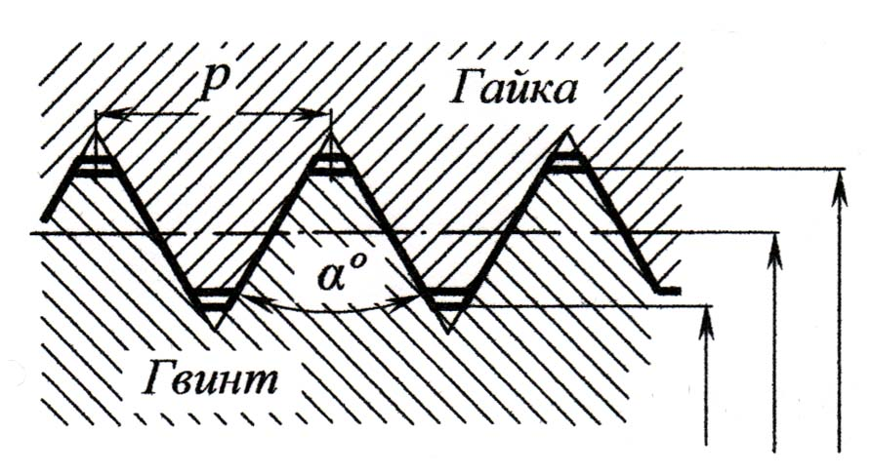
51. Який параметр різьби позначається символом d₁?
зовнішній діаметр
внутрішній діаметр
середній діаметр

52. Який кут профілю α має метрична різьба?

60°.
55°.
50°.

53. Вкажіть призначення упорної різьби?
для вантажних гвинтових механізмів
кріпильна
ходових гвинтових механізмів і кріпильна

54. Порівнюються різьби основного і дрібного кроку при однаковому номінальному діаметрі. Який з висновків неправильний?
у дрібної різьби менший кут підйому різьби
у дрібної різьбі менший робочий перетин різьбового стержня
статична несуча спроможність дрібної різьби вище, чим основної

55. В стержні болта напруженого з'єднання виникають дотичні напруження. Що викликає ці напруження?
момент закручування гайки
сила попереднього затягування
момент тертя в різьбі

56. При розрахунках на статичну міцність гвинтів, допустимі напруження на розтяг приймають з урахуванням…
…наявності контролю за силою затягу
…кроку різьби (основний, дрібний)
…технології обробки (накатка, нарізання, тощо)

57. Що позначає число „40“ у позначенні болта М10×40.58.029 ГОСТ 7798-70?
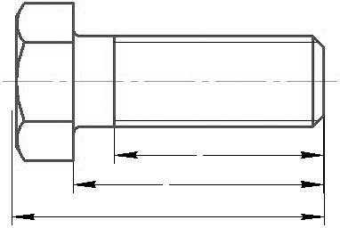
довжину стержня болта
довжину різьби болта
загальну довжину болта

58. Як впливає коефіцієнт тертя на торці гайки на момент сил тертя на опорному торці гайки?
пропорційно
обернено пропорційно
не впливає

60. При розрахунках моменту тертя, приймають, що зусилля тертя в різьбі прикладаються:
до середнього діаметра різьби
до зовнішнього діаметра різьби
до внутрішнього діаметра різьби

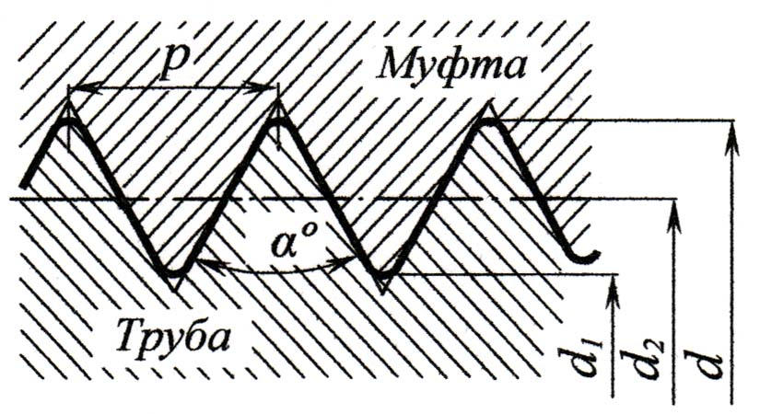
61. Який кут профілю α має дюймова та трубна різьба?

55°.
60°.
50°.

62. Для якої з перерахованих різьб найбільш доцільне застосування в гвинтовому домкраті?
упорної
трикутної
круглої

63. Яка кількість заходів характерна для кріпильних різьб?
один
два
три
64. Як впливає на момент сил тертя в різьбі осьова сила, яка навантажує болтове з’єднання?
прямо пропорційно
обернено пропорційно
не впливає

65. До яких з’єднань відносять різьбові з’єднання?
Роз’ємних
Нероз’ємних
Роз’ємно-рухливих
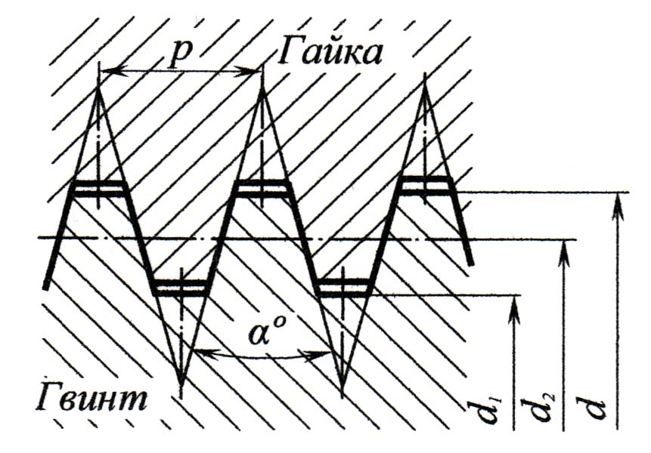
66. Який кут профілю має стандартна трапецеїдальна різьба?
30 °
15 °
55 °

67. Який з профілів різьби не стандартизований?
прямокутна
трикутна
трапецеїдальна
68. В різьбовій парі (гвинт-гайка) деталі повернулися одна відносно другої на один оберт. На скільки вони змістилися в осьовому напрямку?
на величину ходу різьби
на величину кроку різьби
на величину ходу, помноженого на число заходів

69. Чи залежить і як залежить величина моменту сил тертя в різьбі від величини середнього діаметра різьби?
так прямо пропорційно
так обернено пропорційно
ні не впливає

70.Яка різьба прийнята за основну?
з крупним кроком
з дрібним кроком
незалежно від кроку

71. У стандартній трикутній метричній різьбі кут профілю дорівнює 60°. Який він у стандартної трикутної дюймової різьби?
Менший за 60 °
Більший за 60 °
Також 60 °
72. Як слід позначити різьбу на кресленні: якщо d= 60 мм, d₁= 54 мм,
d₂= 56 мм, р= 5,5 мм для болта?
М 60
М 56
М 54

73. В регулювальному пристрої використовується різьбова пара з двохзаходною різьбою і кроком 2 мм. Для осьового переміщення, яке дорівнює 20 мм, скільки разів потрібно повернути гвинт (гайка нерухома)?
5 разів
10 разів
20 разів

74. Чому дорівнює крок різьби для болта? Болт М16х1,5х20 ГОСТ 7808-70?
1,5 мм
1,6 мм
2,0 мм

75. Яка залежність між ККД гвинтової пари і кутом тертя в різьбі?
обернена
пряма
немає залежності

76. Для яких потреб найчастіше використовують трапецеїдальну різьбу?
Як ходову
Як кріпильну
Як ущільнюючу

77.Який з критеріїв працездатності різьби найбільш характерний для ходових гвинтів?
знос робочих поверхонь різьби
зминання робочих поверхонь різьби
зріз витків різьби

78.В напруженому (затягнутому) болтовому з’єднанні не обробили опорну поверхню деталі під головку болта площиною, яка перпендикулярна осі отвору. Які напруження виникають в стержні болта?
розтягу, згину та кручення
розтягу та кручення
розтягу та згину

79. На скільки відсотків завищують силу попереднього затягування в попередньо затягнутому болтовому з'єднанні, при визначенні розрахункового навантаження на болт?
на 30%
на 20%
на 10%

80. До якої групи з’єднань можна віднести трубну різьбу
Кріпильно-ущільнююча
Кріпильна загального призначення
Ходова та вантажна
81. З якою метою під гайку ставлять пружинну шайбу?
для запобігання з'єднання від самовідгвинчування
для зменшення зминання деталей гайкою
для збільшення осьової сили в різьбовому з'єднанні

82.Основним недоліком з’єднань з призматичними шпонками є ...
…утрудненість забезпечення взаємозамінності
…складність виготовлення
…зміщення осі маточини відносно осі вала
…значне ослаблення валу

83. В приводах машин загального призначення найбільш широко використовують...
…ненапружені шпонкові з'єднання
…напружені шпонкові з'єднання

84. Основним розрахунком з’єднань призматичними шпонками є розрахунок на ...
…зминання
…згин
…кручення
…зріз

85. Шпонкові з’єднання переважно застосовують для ...
…передачі обертаючого моменту
…сприйняття осьової сили
…підтримки деталей у просторі
…запобігання поломки деталей

86. Головною перевагою з’єднань з клиновими шпонками є ...
…можливість передачі обертаючого моменту, осьової сили і ударних навантажень
…знижені вимоги до точності виготовлення
…легкість установки і видалення
…висока взаємозамінність сполучення

87. Для ненапружених з’єднань в шпонках виникають напруження...
…зминання та зрізу
…кручення та зрізу
…стиску та зминання
…згину та кручення

88. Головним недоліком з’єднань з клиновими шпонками є ...
…зміщення осі маточини відносно осі вала
…значне ослаблення вала
…складність виготовлення
…трудність забезпечення їх взаємозамінності

89. На якому рисунку зображена клинова шпонка?
1
2
3

90. На якому рисунку зображена призматична шпонка

1 2 2
91. На якому рисунку зображена сегментна шпонка

1 2 2

92. Яка шпонка зображена на рисунку

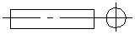
Циліндрична
Сегментна
Клинова
Призматична

93. Яка шпонка зображена на рисунку?

Клинова
Циліндрична
Призматична
Сегментна

94. Яка шпонка зображена на рисунку?

Циліндрична
Призматична
Сегментна
Клинова

95. Яка шпонка зображена на рисунку?

Призматична
Циліндрична
Клинова
Сегментна

96. Яка шпонка зображена на рисунку?

Клинова
Циліндрична
Сегментна
Призматична

97. По відношенню до валу і маточини матеріал шпонок рекомендують приймати...
…менш міцним
…більш міцним
…рівної міцності

98. Напружені шпонкові з'єднання можна здійснювати ...
…клиновими та циліндричними шпонками
…усіма типами шпонок
…призматичними та сегментними шпонками

99. Які шпонки звичайно не використовують в точному машинобудуванні і відповідальних з'єднаннях?
Клинові
Торцеві
Призматичні
Сегментні

100. Головним недоліком з’єднань сегментними шпонками є ...
...значне ослаблення вала глибоким пазом
…складність виготовлення
…трудність забезпечення їх взаємозамінності
…зміщення осі маточини відносно осі вала

101. Ненапружені шпонкові з'єднання можна здійснювати ...
…призматичними та сегментними шпонками
…усіма типами шпонок
…клиновими та циліндричними шпонками

102. Перевагою з’єднань з сегментними шпонками є ...
…легкість установки і видалення, висока взаємозамінність елементів з’єднання
…знижені вимоги до точності виготовлення
…раціональна форма, що підвищує міцність
…можливість передачі осьової сили і ударних навантажень

103. Для виготовлення шпонок найчастіше застосовують...
…середньовуглецеву сталь
…високоміцний чавун
…ковкий чавун
…металокераміку

104. За допомогою якого інструменту нарізають шпонкові пази подібні зображеному на рисунку
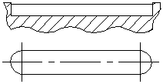
Пальцевою (шпонковою) фрезою
Різцем (на стругальному верстаті)
Дисковою (шпонковою) фрезою
Протяжкою (на протяжному верстаті)

105. По яких параметрах звичайно вибирають розміри призматичної шпонки?
По діаметру вала і довжині маточини
По значенню обертаючого моменту на валу
По значенню потужності на валу

106. По яких параметрах звичайно вибирають розміри сегментної шпонки?
По діаметру вала
По довжині маточини
По значенню потужності на валу
107. Центрування деталей на валах буде точнішим при використанні ...
…шліцьових з'єднань
…шпонкових ненапружених з'єднань
…шпонкових напружених з'єднань

108. Який вид шліцьових з'єднань найбільш поширений в передаточних механізмах?
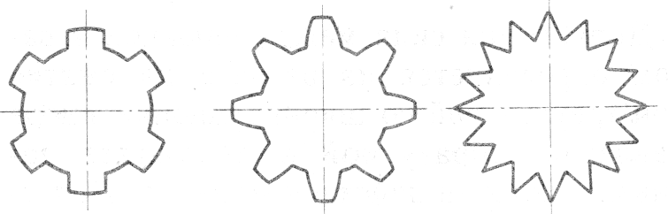
З прямобічними шліцами
З трикутними шліцами
З шліцами евольвентного профілю

109. Яка форма шліців практично не застосовується для рухомих з’єднань?
Трикутна
Прямобічна
Евольвентна

110. У порівнянні з прямобічним, з'єднання з евольвентним профілем характеризує ...
…більша навантажувальна спроможність
…менша навантажувальна спроможність
…легкість виготовлення
…менша точність центрування

111. Який, з наведених на рисунку, способів центрування має найгіршу точність?
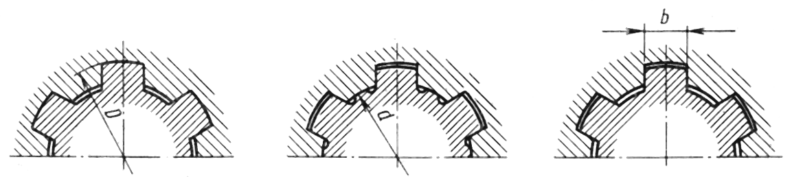
По ширині шліца
По зовнішньому діаметру
По внутрішньому діаметру

112. Які, з наведених на рисунку, способів центрування дають найвищу точність?
По більшому або меншому діаметрах
По зовнішньому діаметру і ширині
По внутрішньому діаметру і ширині

113. Який спосіб центрування застосовують для з’єднання загартованого вала і нормалізованої маточини?
По зовнішньому діаметру
По внутрішньому діаметру
По ширині шліца
35. Який спосіб центрування застосовують для з’єднання нормалізованого вала і загартованої маточини?
По внутрішньому діаметру
По зовнішньому діаметру
По ширині шліца

114. Вкажіть найбільш суттєву перевагу шліцьових з’єднань у порівнянні з шпонковими
Більша несуча спроможність при рівних габаритах
Більша простота виготовлення
Більша протидія осьовим навантаженням

115. Вкажіть одну з переваг шліцьових з’єднань у порівнянні з шпонковими
Менша концентрація напружень для вала
Менші витрати на виготовлення
Менші вимоги до точності виготовлення

116. Яке з наведених формулювань свідчить про перевагу шліцьових з’єднань у порівнянні з шпонковими?
Кращі умови роботи для рухомих з’єднань
Кращі умови для обслуговування і регулювання
Кращі умови при роботі з осьовими навантаженнями

117. Які достоїнства має евольвентний профіль шліців у порівнянні з прямобічними?
Підвищена міцність і менша концентрація напружень при високій технологічності
Підвищена жорсткість і більша концентрація напружень при високій технологічності
Підвищена зносостійкість і концентрація напружень при низькій технологічності

118. З яких причин перспективні евольвентні шліцьові з’єднання не одержали на наш час достатнього запровадження у вітчизняному машинобудуванні?
З-за високої вартості протяжок для виготовлення отворів в маточинах
З-за високої вартості виготовлення фрез для нарізання шліців на валах
З-за високої вартості нарізання шліців на валах

119. Центрування по діаметрах в з'єднаннях з прямобічними шліцами забезпечує ...
…високу співвісність
…простоту виготовлення
…зменшення габаритів
…більш рівномірний розподіл навантаження по зубах

120. Для передачі невеликих обертаючих моментів тонкостінними маточинами і пониженій точності доцільне застосування ...
…трикутних шліців
…прямобічних шліців
…шліців з евольвентним профілем

121. Вкажіть пріоритетну область застосування мілких трикутних шліців
В нерухомих з’єднаннях важелів керування
В рухомих з’єднаннях коробок швидкостей верстатів
В рухомих з’єднаннях коробок передач авто і тракторів

122. Одним з способів виготовлення шліців на валах є...
…фрезерування
…розточування
…протягування
…точіння

123. Одним з способів виготовлення шліців на валах є...
…накочування
…довбання
…штампування
…шевінгування

124. Одним з способів виготовлення шліцьових отворів є...
…протягування
…точіння
…розточування
…фрезерування

125. Одним з способів виготовлення шліцьових отворів є...
…довбання
…накочування
…розточування
…фрезерування

126. По обмеженню яких видів напружень проводять розрахунки на міцність нерухомих шліцьових з’єднань?
напружень зминання
напружень зрізу
напружень стиску
напружень згину

127. По обмеженню яких видів напружень проводять розрахунки на зносостійкість рухомих шліцьових з’єднань?
напружень зминання
напружень зрізу
напружень стиску
напружень згину

128. За якими параметрами відрізняються прямобічні шліцьові з’єднання легкої і середньої серій?
Розмірами зовнішнього діаметра при незмінному внутрішньому
Розмірами внутрішнього діаметра при незмінному зовнішньому
Кількістю шліців при незмінних діаметрах

